并行与分布式计算
2025-9-12
课堂问卷

姓名： 张昕跃 学号： 2023202300

思考1：生活中有什么并行处理的例子？
围绕下图讲一讲并行是如何提高效率的？
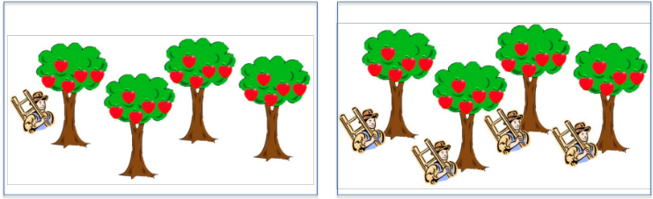
答：
高速公路和收费站是一个例子。在一个双向四车道高速公路上，在同一方向可以同时有两辆车行驶；同时在收费站，可以通过ETC外加人工收费的方式，有多辆车同时缴费通过收费站。
图中本来只有一个工人（相当于一个cpu）去四棵树上摘苹果，需要这个工人先爬第一棵树，再到第二棵树，一直到第四棵树，但是通过并行可以让四个工人同时爬树摘苹果（让4个cpu同时处理一个任务）。这样缩短了工作时间，充分利用了已有资源，增加吞吐量。

思考2：Shared Memory 和Distributed Memory 特点是什么？
NUMA和UMA有什么区别？
答：
Shared Memory是所有cpu可以共同访问读写同一物理内存空间，但Distributed Memory指的是每个cpu有自己独立的本地内存，不能直接访问其他cpu的内存，必须通过网络来交换数据。
UMA 是 Uniform Memory Access，一致内存访问。所有cpu访问内存任意位置的时间是相同的，物理结构上通过一个总线或交叉开关连接到一个内存控制器。
NUMA 是Non-Uniform Memory Access，非一致内存访问。cpu访问近的本地内存速度非常快，而访问远的延迟高。物理结构上，系统被划分为多个节点，每个节点包含几个处理器和一部分本地内存。所有节点通过高速互联网络连接起来，共同组成一个单一的地址空间。

思考3：共享内存模型和消息传递模型的区别是什么？
共享内存模型的两种常见的实现方法是什么？
答：
共享内存模型中，所有处理器/线程通过访问同一内存空间来共享数据，读写共享变量（隐式）完成数据传递，而在消息传递模型中，各cpu有独立内存空间，有局部性，需要显式通信（发送和接收消息）交换数据。

共享内存模型的两种常见的实现方法是 UMA和NUMA。

思考4：为什么会有加速器的产生？
答：
- 摩尔定律（晶体管数量翻倍 → 性能提升）和 Dennard Scaling（功耗密度不变，频率可提升）失效，单核cpu性能达到瓶颈。
- 通用cpu无法高效处理特定工作，并行度太小（核心数量有限）
- 针对特定领域，如向量处理、矩阵运算这些针对不同场景的，结构简单、重复性极高的计算的高需求。

思考5：Linear array, Ring, Tree, Mesh, Torus, Hypercube拓扑结构的优缺点？适用于哪些场合？
答：
结构如下：
Linear array：最简单的结构，节点像串珠一样排成一条直线。除两端节点外，每个节点只与其左右两个邻居相连。
Ring：首尾两个节点连接起来，形成一个闭环。
Tree：层次化结构，有一个根节点，每个节点可以有多个子节点。
Mesh：节点排列成一个二维或三维的网格。在二维网格中，内部节点与其上下左右四个邻居相连。
Torus：在Mesh的基础上，将每一行和每一列的首尾节点连接起来，形成一个“环绕式”的网格。
Hypercube：一种递归定义的结构。N = 2^k 个节点，每个节点可以用一个k位的二进制数表示。两个节点之间有连接，当且仅当它们的二进制表示只相差一位。

拓扑结构 | 直径 | 度数 | 优点 | 缺点 | 应用场景
Linear Array | n-1 | 1或2 | 简单，低成本，容易实现 | 通信瓶颈严重，可拓展性和容错性差 | 流水线处理
Ring | n/2 | 2 | 结构简单，容错比线性好，成本低可以双向传输 | 通信延迟大，容错性差 | Token Ring，小规模集群
Tree | log n | 不固定 | 广播/归约快，可拓展性好，通信延迟小 | （靠近）根易瓶颈，容错差 | 并行归约、分布式存储
Mesh | √n | 2~4 | 扩展性好，节点度固定且低，结构规整 | 存在不均衡边界效应，网络直径较大 | 图像处理，NoC
Torus | √n | 4+（二维） | 消除边界，更加均匀对称，容错好 | 成本高 | HPC（Cray XT）等高性能计算机
Hypercube | log n | log n | 小直径，高对称性，容错性好，算法适应性强 | 度数随规模增大，且必须是2的幂，可拓展性差（节点度不固定） | 大规模并行机、FFT

思考6：假设串行程序的执行时间是10秒，通过使用4个计算核心使得程序执行时间降为了5秒，请问：
程序的加速比是多少？
系统效率是多少？

答：

加速比是指同一个任务在并行系统上的执行速度相对于在串行系统上执行速度的提升倍数。
加速比S=10/5=2

系统效率是指并行系统在解决问题时，对计算资源的利用程度。
它衡量了相对于理想情况（即加速比等于处理器数量），实际性能达到了多少。
系统效率E=S/P=2/4=0.5=50%

